Formulário de Candidatura
PRÉMIO ESCOLA INCLUSIVA IPVC - Projetos de Aprendizagem em Serviço (ApS)
PRR-BAITS-IPVC
2021/22 (excecionalmente) e 2022/23

- Identificação de docente(s) e estudante(s)
Nome(s) completo(s), endereços de e-mail, Escola
- Identificação da Unidade Curricular e Curso
Designação da Unidade Curricular, curso, tipologia e área científica
- Âmbito do projeto ApS:
Promoção da saúde
Promoção dos direitos das pessoas (igualdade, inclusão, violências, diversidade, laboral, etc…)
Participação e cidadania
Património cultural
Intercâmbio geracional
Apoio educativo
Solidariedade e cooperação
Meio ambiente
Novas tecnologias
Outro: ________________________________________________________________________

- Serviço dirigido a:
Pessoas/Grupos
Território/Ambiente
Instituições/Entidades/Associações

Se aplicável, indique qual/quais: _________________________________________________

- Objetivos de Desenvolvimento Sustentável
Indique até 2 ODS
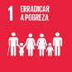  Erradicar a pobreza  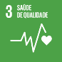  Erradicar a fome  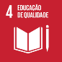  Saúde de qualidade  Educação de qualidade  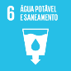  Igualdade de género  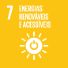  Água potável e saneamento  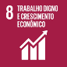  Energias renováveis e acessíveis  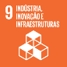  Trabalho digno e crescimento económico  Indústria, inovação e infraestruturas | 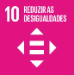  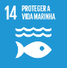  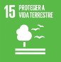  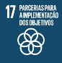  Reduzir as desigualdades  Cidades e comunidades sustentáveis  Produção e consumo sustentáveis  Ação climática  Proteger a vida marinha  Proteger a vida terrestre  Paz, justiça e instituições eficazes  Parcerias para a implementação dos objetivos
- Apresentação do Projeto ApS (até 1000 palavras)
Nome, análise de necessidades, objetivos, relevância, atividades, metodologia, recursos, resultados, avaliação
Evidência(s) do trabalho
Links

- Reflexão do Projeto ApS
Análise e reflexão crítica, dificuldades, oportunidades, competências/aptidões, motivação, participação do/a estudante, outras informações relevantes
Evidência(s) do trabalho
Links
- ApS como metodologia pedagógica – Reflexão
Responsabilidade social, impacto na aprendizagem/comunidade, aplicação dos conteúdos de aprendizagem, resultados de aprendizagem, outras informações relevantes
Evidência(s) do trabalho
Links

